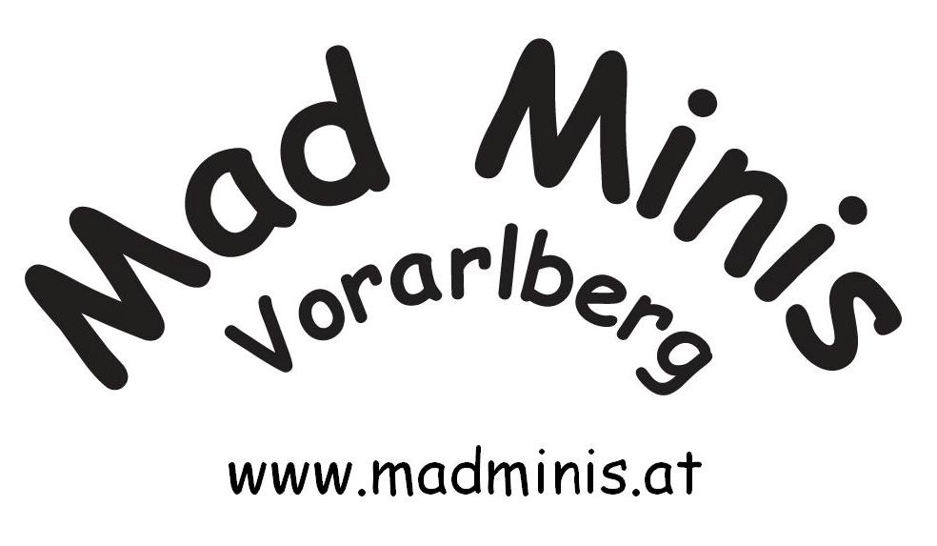 | Anmeldung zum 6. Mini-Treffen  der Mad Minis Vorarlberg  in Furx

Pro Mini bitte 1 Formular verwenden !!
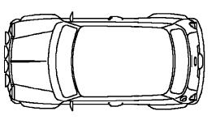

Beifahrer:
Fahrer:
Beifahrer:

Beifahrer:

Anzahl Personen =

Adresse des Fahrers: Mini-Club:

Bei nachfolgenden Punkten bitte zutreffendes unterstreichen !!

Anreise: Freitag oder Samstag

Übernachtung: Zelt Hütte Hotel

Preis Gesamt: Euro ____________________

